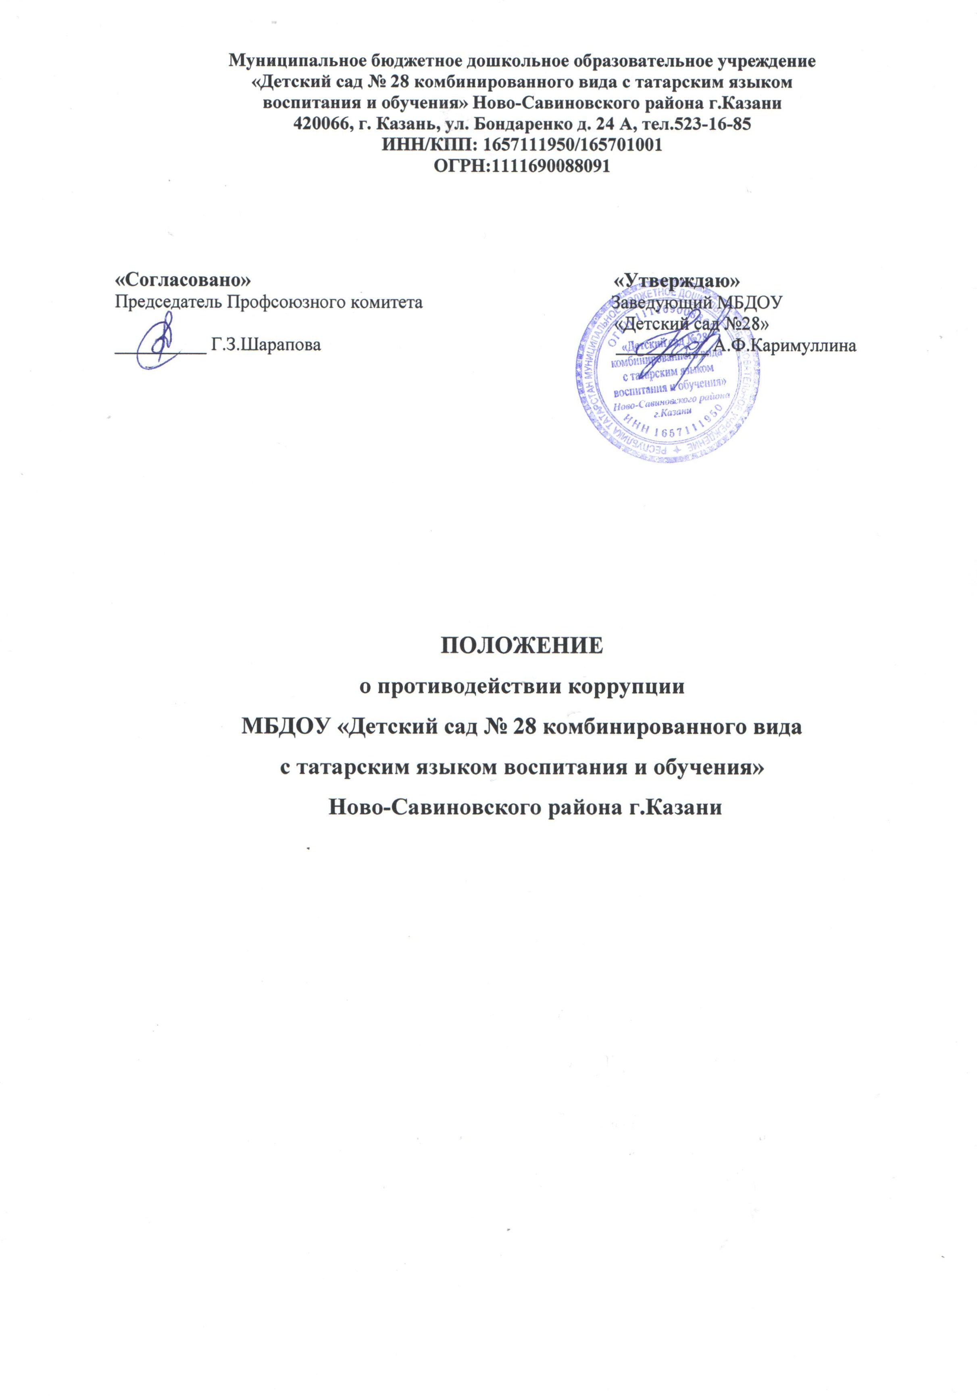

1. Общие положения

1.1. Настоящее Положение «О противодействии коррупции в муниципальном бюджетном дошкольном образовательном учреждении «Детский сад № 28 комбинированного вида с татарским языком воспитания и обучения» Ново-Савиновского района г.Казани (далее - Положение) разработано на основе Федерального закона Российской Федерации от 25 декабря 2008 г. № 273-ФЗ «О противодействии коррупции», приказом Генерального прокурора Российской Федерации от 27.05.2014 №285 «О противодействии коррупции», в целях повышения эффективности работы по противодействию коррупции в сфере образования.

1.2. Положением устанавливаются основные принципы противодействия коррупции, правовые и организационные основы предупреждения коррупции и борьбы с ней, минимизации и (или) ликвидации последствий коррупционных правонарушений в муниципальном бюджетном дошкольном образовательном учреждении «Детский сад № 28 комбинированного вида с татарским языком воспитания и обучения» Ново-Савиновского района г.Казани (далее Учреждение).

1.3. Для целей настоящего Положения используются следующие основные понятия:

- коррупция:
а) злоупотребление служебным положением, дача взятки, получение взятки, злоупотребление полномочиями, коммерческий подкуп либо иное незаконное использование физическим лицом своего должностного положения вопреки законным интересам общества и государства в целях получения выгоды в виде денег, ценностей, иного имущества или услуг имущественного характера, иных имущественных прав для себя или для третьих лиц либо незаконное предоставление такой выгоды указанному лицу другими физическими лицами;

б) совершение деяний, указанных в подпункте «а» настоящего пункта, от имени или в интересах юридического лица.

- противодействие коррупции - скоординированная деятельность федеральных органов государственной власти, органов государственной власти субъектов РФ, органов местного самоуправления муниципальных образований, институтов гражданского общества, организаций и физических лиц по предупреждению коррупции, уголовному преследованию лиц, совершивших коррупционные преступления, минимизации и (или) ликвидации их последствий.
- коррупционное правонарушение - как отдельное проявление коррупции, влекущее за собой дисциплинарную, административную, уголовную или иную ответственность.
- субъекты антикоррупционной политики- органы государственной власти и местного самоуправления, учреждения; организации и лица, уполномоченные на формирование и реализацию мер антикоррупционной политики; граждане. В Учреждении субъектами антикоррупционной политики являются педагогический, учебно-вспомогательный персонал; обучающиеся Учреждения и их родители; физические и юридические лица, заинтересованные в качественном оказании дополнительных образовательных услуг обучающимся Учреждения.
- субъекты коррупционных правонарушений - физические лица, использующие свой статус вопреки законным интересам общества и государства для незаконного получения выгод, а также липа, незаконно предоставляющие такие выгоды.

- предупреждение коррупции - деятельность субъектов антикоррупционной политики, направленная на изучение, выявление, ограничение либо устранение явлений и условий, порождающих коррупционные правонарушения, или способствующих их распространению.

1.4. Основные принципы противодействия коррупции:

- признание, обеспечение и защита основных прав и свобод человека и гражданина;
- законность;
- публичность и открытость деятельности органов управления и самоуправления;
- неотвратимость ответственности за совершение коррупционных правонарушений;
- комплексное использование организационных, информационно-пропагандистских и других мер;
- приоритетное применение мер по предупреждению коррупции.

2. Основные меры по профилактике коррупции

2.1. Профилактика коррупции осуществляется путем применения следующих основных мер:

- формирование в коллективе педагогических и непедагогических работников Учреждения нетерпимости к коррупционному поведению;
- формирование у родителей (законных представителей) обучающихся нетерпимости к коррупционному поведению;
- проведение мониторинга всех локальных актов, издаваемых администрацией Учреждения на предмет соответствия действующему законодательству;
- проведение мероприятий по разъяснению работникам Учреждения и родителям (законным представителям) обучающихся законодательства в сфере противодействия коррупции.

3. Основные направления по повышению эффективности противодействия коррупции

3.1. Создание механизма взаимодействия органов управления с органами самоуправления, муниципальными и общественными комиссиями по вопросам противодействия коррупции, а также с гражданами и институтами гражданского общества.

3.2. Принятие административных и иных мер, направленных на привлечение работников и родителей (законных представителей) обучающихся к более активному участию в противодействии коррупции, на формирование в коллективе и у родителей (законных представителей) обучающихся негативного отношения к коррупционному поведению

3.3. Совершенствование системы и структуры органов самоуправления.

3.4. Создание механизмов общественного контроля деятельности органов управления и самоуправления

3.5. Обеспечение доступа работников Учреждения и родителей (законных представителей) обучающихся к информации о деятельности органов управления и самоуправления.

3.6. Конкретизация полномочий педагогических, непедагогических и руководящих работников Учреждения, которые должны быть отражены в должностных инструкциях.

3.7. Уведомление в письменной форме работниками Учреждения администрации и комиссии по противодействию коррупции обо всех случаях обращения к ним каких-либо лиц в целях склонения их к совершению коррупционных правонарушений.

3.8. Создание условий для уведомления обучающимися и их родителями (законными представителями) администрации Учреждения и Управляющего по правам человека обо всех случаях вымогания у них взяток работниками Учреждения.

4. Организационные основы противодействия коррупции

4.1. Общее руководство мероприятиями, направленными на противодействие коррупции, осуществляет Комиссия по противодействию коррупции в Учреждении (далее - Комиссия).

4.2. Комиссия является совещательным органом, который систематически осуществляет комплекс мероприятий по:

- выявлению и устранению причин и условий, порождающих коррупцию;
- выработке оптимальных механизмов защиты от проникновения коррупции в Учреждение с учетом их специфики, снижению в них коррупционных рисков;
- созданию единой системы мониторинга и информирования сотрудников по проблемам коррупции:
· антикоррупционной пропаганде и воспитанию;
· привлечению общественности и СМИ к сотрудничеству по вопросам противодействия коррупции в целях выработки у сотрудников и обучающихся навыков антикоррупционного поведения в сферах с повышенным риском коррупции, а также формирования нетерпимого отношения к коррупции.

4.3. Комиссия для решения стоящих перед ней задач:

- участвует в разработке и реализации приоритетных направлений антикоррупционной политики;
- координирует деятельность Учреждения по устранению причин коррупции и условий им способствующих, выявлению и пресечению фактов коррупции и её проявлений;
- вносит предложения, направленные на реализацию мероприятий по устранению причин и условий, способствующих коррупции в Учреждении;
- вырабатывает рекомендации для практического использования по предотвращению и профилактике коррупционных правонарушений в деятельности учреждения;
- оказывает консультативную помощь субъектам антикоррупционной политики Учреждения по вопросам, связанным с применением на практике общих принципов служебного поведения сотрудников, а также обучающихся и других участников учебно-воспитательного процесса;
- взаимодействует с правоохранительными органами по реализации мер, направленных на предупреждение (профилактику) коррупции и на выявление субъектов коррупционных правонарушений.

4.4. Состав членов Комиссии (который представляет заведующий Учреждения) рассматривается и утверждается на общем собрании работников Учреждения. Ход рассмотрения и принятое решение фиксируется в протоколе общего собрания, а состав Комиссии утверждается приказом заведующего.

4.4.1. В состав Комиссии входят:

- представители работников Учреждения;
- представители от родительского комитета;
- представители профсоюзного комитета Учреждения.

4.4.2. Присутствие на заседаниях Комиссии ее членов обязательно. Они не вправе делегировать свои полномочия другим лицам. В случае отсутствия возможности членов Комиссии присутствовать на заседании, они вправе изложить свое мнение по рассматриваемым вопросам в письменном виде.

4.4.3. В зависимости от рассматриваемых вопросов, к участию в заседаниях Комиссии могут привлекаться иные лица, по согласованию с председателем Комиссии.

4.4.4. Решения Комиссии принимаются на заседании открытым голосованием простым большинством голосов присутствующих членов Комиссии и носят рекомендательный характер, оформляется протоколом, который подписывает председатель Комиссии, а при необходимости, реализуются путем принятия соответствующих приказов и распоряжений директора, если иное не предусмотрено действующим законодательством. Члены Комиссии обладают равными правами при принятии решений.

4.4.5. Заседание Комиссии правомочно, если на нем присутствует не менее двух третей общего числа его членов. В случае несогласия с принятым решением, член Комиссии вправе в письменном виде изложить особое мнение, которое подлежит приобщению к протоколу.

4.4.6. Член Комиссии добровольно принимает на себя обязательства о неразглашении сведений затрагивающих честь и достоинство граждан и другой конфиденциальной информации, которая рассматривается (рассматривалась) Комиссией. Информация, полученная Комиссией, может быть использована только в порядке, предусмотренном федеральным законодательством об информации, информатизации и защите информации.

4.4.7. Из состава Комиссии председателем назначаются заместитель председателя и секретарь.

4.4.8. Заместитель председателя Комиссии, в случаях отсутствия председателя Комиссии, по его поручению, проводит заседания Комиссии. Заместитель председателя Комиссии осуществляют свою деятельность на общественных началах.

4.4.9. Секретарь Комиссии:

- организует подготовку материалов к заседанию Комиссии, а также проектов его решений;
- информирует членов Комиссии о месте, времени проведения и повестке дня очередного заседания Комиссии, обеспечивает необходимыми справочно-информационными материалами.

4.5. Комиссия координирует деятельность подразделений Учреждения по реализации мер противодействия коррупции.

4.5.1. Комиссия вносит предложения на рассмотрение педагогического совета Учреждения по совершенствованию деятельности в сфере противодействия коррупции, а также участвует в подготовке проектов локальных нормативных актов по вопросам, относящимся к ее компетенции.

4.5.2. Участвует в разработке форм и методов осуществления антикоррупционной деятельности и контролирует их реализацию.

4.5.3. Содействует работе по проведению анализа и экспертизы, издаваемых администрацией Учреждения документов нормативного характера по вопросам противодействия коррупции.

4.5.4. Рассматривает предложения о совершенствовании методической и организационной работы по противодействию коррупции в Учреждении.

4.5.5. Содействует внесению дополнений в нормативные правовые акты с учетом изменений действующего законодательства.

4.5.6. Создает рабочие группы для изучения вопросов, касающихся деятельности Комиссии, а также для подготовки проектов соответствующих решений Комиссии.

4.6. Председатель Комиссии определяет место, время проведения и повестку дня заседания Комиссии.

4.6.1. На основе предложений членов Комиссии председатель Комиссии формирует план работы Комиссии на текущий год и повестку дня его очередного заседания.

4.6.2. Председатель Комиссии информирует педагогический совет о результатах реализации мер противодействия коррупции в Учреждении.

4.6.3. Председатель Комиссии дает соответствующие поручения своему заместителю, секретарю и членам Комиссии, осуществляет контроль за их выполнением.

4.6.4. Председатель Комиссии подписывает протокол заседания Комиссии.

4.6.5. Председатель Комиссии и члены Комиссии осуществляют свою деятельность на общественных началах.

4.7. В целях обеспечения участия общественности и СМИ в деятельности Комиссии все участники учебно-воспитательного процесса, представители общественности вправе направлять, в Комиссию обращения по вопросам противодействия коррупции, которые рассматриваются на заседании Комиссии.

4.7.1. На заседание Комиссии могут быть приглашены представители общественности и СМИ. По решению председателя Комиссии, информация не конфиденциального характера о рассмотренных Комиссией проблемных вопросах, может передаваться в СМИ для опубликования.

4.8. Председатель комиссии, заместитель председателя комиссии, секретарь комиссии и члены комиссии непосредственно взаимодействуют:

- с педагогическим коллективом по вопросам реализации мер противодействия коррупции, совершенствования методической и организационной работы по противодействию коррупции в Учреждении;
- с родительским комитетом Учреждения по вопросам совершенствования деятельности в сфере противодействия коррупции, участия в подготовке проектов локальных нормативных актов по вопросам, относящимся к компетенции Комиссии;

- гражданами по рассмотрению их письменных обращений, связанных с вопросами противодействия коррупции в Учреждении;
- с правоохранительными органами по реализации мер, направленных на предупреждение (профилактику) коррупции и на выявление субъектов коррупционных правонарушений.
- с исполнительными органами государственной власти, контролирующими, налоговыми и другими органами по вопросам, относящимся к компетенции Комиссии, а также по вопросам получения в установленном порядке необходимой информации от них, внесения дополнений в нормативные правовые акты с учетом изменений действующего законодательства.

4.9. Комиссия создается, ликвидируется, реорганизуется и переименовывается приказом заведующего по решению общего собрания работников Учреждения.
5. Ответственность физических и юридических лиц за коррупционные правонарушения

5.1. Граждане Российской Федерации, иностранные граждане и лица без гражданства за совершение коррупционных правонарушений несут уголовную, административную, гражданско-правовую и дисциплинарную ответственность в соответствии с законодательством Российской Федерации.

5.2. Физическое лицо, совершившее коррупционное правонарушение, по решению суда может быть лишено в соответствии с законодательством Российской Федерации права занимать определенные должности государственной и муниципальной службы.

5.3. В случае, если от имени или в интересах юридического лица осуществляются организация, подготовка и совершение коррупционных правонарушений или правонарушений, создающих условия для совершения коррупционных правонарушений, к юридическому лицу могут быть применены меры ответственности в соответствии с законодательством Российской Федерации.

5.4. Применение за коррупционное правонарушение мер ответственности к юридическому лицу не освобождает от ответственности за данное коррупционное правонарушение виновное физическое лицо, равно как и привлечение к уголовной или иной ответственности за коррупционное правонарушение физического лица не освобождает от ответственности за данное коррупционное правонарушение юридическое лицо.

6. Изменения и дополнения

6.1. Внесение изменений и дополнений в настоящее Положение осуществляется путем подготовки проекта Положения в новой редакции заместителем председателя Комиссии.

6.2. Утверждение Положения с изменениями и дополнениями заведующим Учреждения осуществляется после принятия Положения решением общего собрания работников Учреждения.

